FORMULARZ ZGŁOSZENIOWY  do Ogólnopolskiego Festiwalu Piosenki Religijnej „SOLI DEO” | 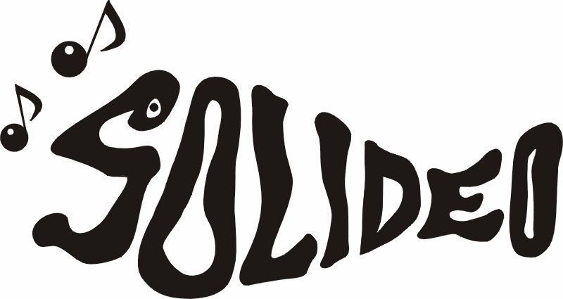
Biuro Festiwalu SOLI DEO, ul. Motorowa 15, 23-400 Biłgoraj, tel. 691 955 611 lub 783 962 935, 606 423 410

- Nazwa zespołu / imię i nazwisko solisty

- Rodzaj zespołu

- Skład osobowy i instrumentalny zespołu:
imię i nazwisko | instrument* | wiek

UWAGA: W przypadku większej ilości członków, na papierowym formularzu, proszę dodatkowe osoby dopisać na odwrocie.
- Dokładny adres zespołu lub instytucji delegującej:

ulica nr domu

kod - miejscowość woj.

tel. tel. kom.

e-mail

- Ilość członków zespołu

- Tytuły utworów, czas ich trwania oraz autorzy muzyki i słów:
a)
b)

- Specjalne urządzenia techniczne i instrumenty potrzebne w czasie koncertów

- Dorobek artystyczny (osiągnięcia, historia, inne):

- Prosimy o przysyłanie razem z formularzem zgłoszeniowym podpisanych zdjęć wszystkich wykonawców w celu wyrobienia identyfikatorów dla uczestników festiwalu, oraz dołączenie płyty CD z nagranymi bez użycia urządzeń pogłosowych 2 utworami, wraz z tekstami tych utworów (łączny czas trwania 2 utworów maksymalnie 10 min).

- Zgłoszenia, zdjęcia wykonawców, nośniki z utworami oraz teksty utworów prosimy przesyłać na adres:

Biuro Festiwalu SOLI DEO
Monika Proć-Gleń
ul. Motorowa 15
23-400 Biłgoraj

- Zgłoszenia, zdjęcia wykonawców, utwory w formacie mp3 oraz teksty utworów można również przesyłać mailem na adres:
akinom-glen@wp.pl

- Planowany dzień przyjazdu: sobota/niedziela**, godz
- Planowany dzień wyjazdu: niedziela/poniedziałek**, godz
- Oświadczam, że zapoznałem się z regulaminem festiwalu oraz wyrażam zgodę na przetwarzanie danych osobowych zawartych w formularzu zgłoszenia na potrzeby organizacji festiwalu SOLI DEO.

Podpis i pieczęć Kierownika Zespołu Czytelny podpis (pieczęć) Instytucji delegującej

* - dla wokalisty piszemy: wokal.
** - niepotrzebne skreślić

